**火车订票系统需求分析说明书**

小组成员：张植均、叶建兴、霍凯枫、欧阳乐俊

1. **引言**

**1.1背景**

随着科学技术的发展，计算机领域不断取得日新月异的研究成果。计算机在代替和延伸脑力劳动方面发挥越来越重要的作用，在日常生活中随处都离不开离不开计算机。尤其是在交通发达的今天，要管理大量的车票销售，计算机优势更加体现出来。在数字化的今天，为了加强火车售票的管理必须依靠计算机，使火车售票员更好的对游客的管理更加有序、到位，基于上述种种原因，开发火车站售票系统更加显得重要，我们结合本次课程设计开发以下的火车站售票系统方案。

**1.2编写目的**

本需求分析报告的目的是规范化本软件的编写，旨在于提高软件开发过程中的能见度，便于对软件开发过程中的控制与管理，同时提出了本火车售票系统的软件开发过程，便于程序员与客户之间的交流、协作，并作为工作成果的原始依据，同时也表明了本软件的共性，以期能够获得更大范围的应用。

**1.3任务概述**

本项目是集查询车辆信息、预订车票、查询订单等功能一体的系统，旨在方便火车运营部门对车辆信息及旅客的安排管理，又方便旅客选购车票。提高运营效率、节省运营成本。同时项目还需要保证数据的安全性、完整性和实效性。

**2.需求描述**

**2.1功能需求**

本售票系统应该具备如下功能：

1.浏览功能

列出当前数据库文件中车票的所有记录。可选定一项纪录，显示详情

2．查询功能

分为对车次信息的查询和客户对已订车票信息的查询。要求：1）对车次的查询，可以按照发车车次进行查询。2）也可以按照区间查询。3）车次信息包括：车号、出发地、目的地、发车日期、开出时刻、到站时刻、票价、座位类型设定。4）车次信息只允许用户查询，不能修改。5）在查询到的结果中要有对发车时刻，到站时刻的排序功能。

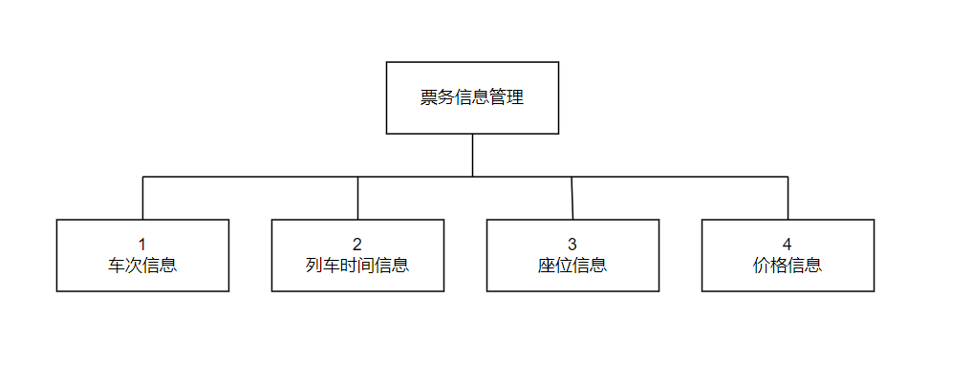

3．修改信息

通过系统，客户根据自己的需求找到满意的车次，再输入个人信息后直接通过网上售票确定已预订选中的车票。

要求：售票记录应包括：乘客名、车号、发车日期、订购票数、总价。

4.退票可退票

通过查询系统，客户可以根据自己的名字找到自己的订票信息，通过退票模块退去已购车票。旅客要在列车开出之前到退票窗口进行退票，售票员将会扣除一定的手续费并且将该票的信息退回到数据库中，退出的车票还能继续出售。

5.购票

在售票窗口售票员根据旅客预定的车票，或是根据旅客指定的车次查询是否有可用座位、或是根据旅客提供的车站查询经过此站的所有车次，然后再按照旅客要求的发车日期、发车时间、车厢类型、车票类别（全票、半票）、车次类型等要求选择合适的车次，然后结算并打印出车票给旅客。

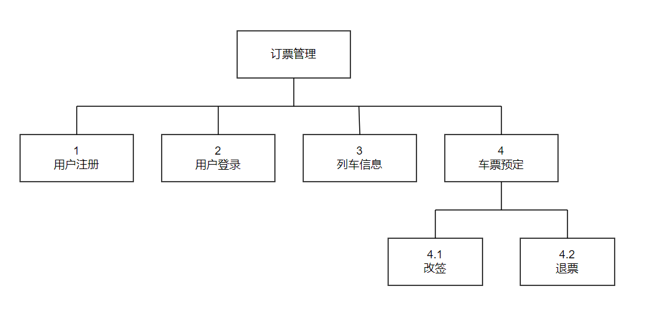订票管理HIPO图

6.预定

根据旅客指定的车次查询是否有可用座位、或是根据旅客提供的车站查询经过此站的所有车次，然后再按照旅客要求的发车日期、发车时间、车厢类型、车票类别（全票、半票）、车次类型等要求选择合适的车次进行预定。

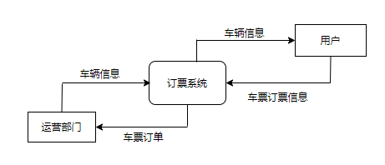

订票系统上下文图

**2.2性能需求**

为了保证系统能够长期、安全、稳定、可靠、高效的运行，本系统应该满

足以下的性能需求。

1.准确性和及时

性系统处理的准确性和及时性是系统的必要性能。系统应能及时而且准确的根据用户权限及所输入的信息做出响应。由于本系统的查询功能对于整个系统的功能和性能完成举足轻重。作为系统的很多数据来源，而车票的数量和时间又影响用户的决策活动，其准确性和及时性很大程度上决定了系统的成败。在系统开发过程中，必须采用一定的方法保证系统的准确性和及时性。

2.易用性

本系统是直接面对用户的，而用户往往对计算机并不是非常熟悉。这就要求系统能够提供良好的用户接口，易用的人机交互界面。要实现这一点，就要求系统应该尽量使用用户熟悉的术语和中文信息的界面，从而保证系统的易用性。

3.系统的响应速度

机票预定系统系统在日常处理中的响应速度为秒级，达到实时要求，以及时反馈信息。在进行统计分析时，根据所需数据量的不同而从秒级到分钟级，原则是保证操作人员不会因为速度问题而影响工作效率。

**2.3运行需求**

用户界面、软硬件接口

**3．数据描述及词典**

车票查询功能数据：

火车票：列车车号(int SerialNumber)

列车始发时间(struct time SetOut)

列车始发站(char DeparturePoint)

列车终点站(char TerminalPoint)票务

列车车号(int SerialNumber)

已售出车票票数(int FixedNumber)

额定载量（int FixNumber）

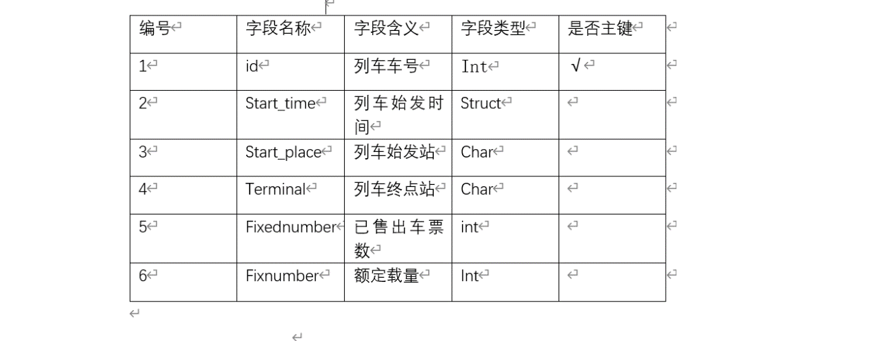

订单查询功能数据：

订单信息：订单编号(int OrderNumber)

所选列车车号(int SerialNumber)

座位号(char SeatNumber)

车票价格(float OrderPrice)

购票人信息(char PassengerInformation)

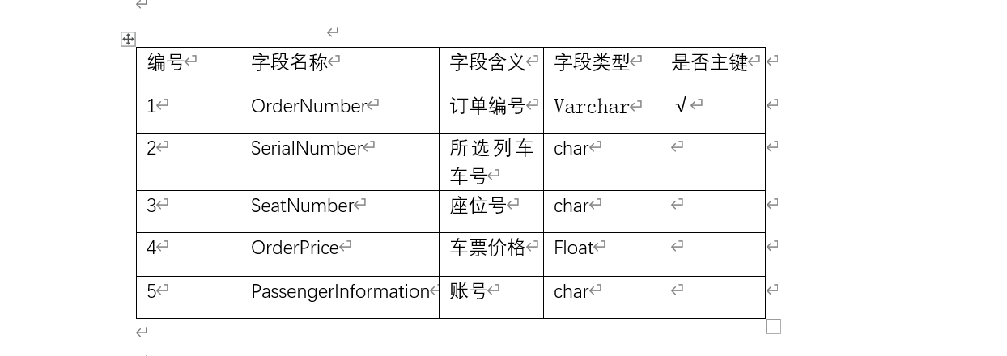

详细信息见如下数据流图及ER图

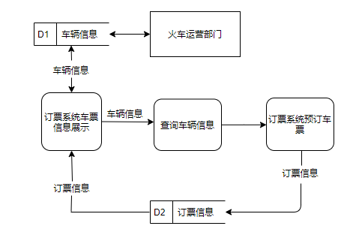

数据流图

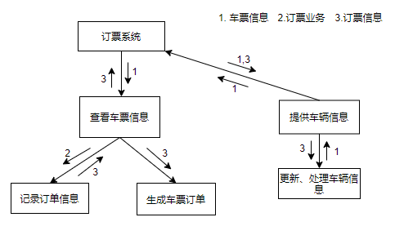

结构图

